ASSUNTO:. REQUEIRO A EMPRESA VIVO QUE REALIZE SUBSTITUIÇÃO EM POSTES LOCALIZADOS NA AVENIDA ARIOVALDO SILVEIRA FRANCO, NAS PROXIMIDADES DA FATEC ARTHUR DE AZEVEDO.

DESPACHO

SALA DAS SESSÕES ____/____/_____

PRESIDENTE DA MESA

REQUERIMENTO Nº , DE 2016

SENHOR PRESIDENTE,
SENHORES VEREADORES,

Considerando que, os postes estão apenas escorados podendo causar acidentes.
REQUEIRO a mesa após ouvir o douto plenário que seja oficiada a empresa VIVO para que realize substituição dos postes localizados na avenida Ariovaldo Silveira Franco, nas proximidades da FATEC Arthur de Azevedo.
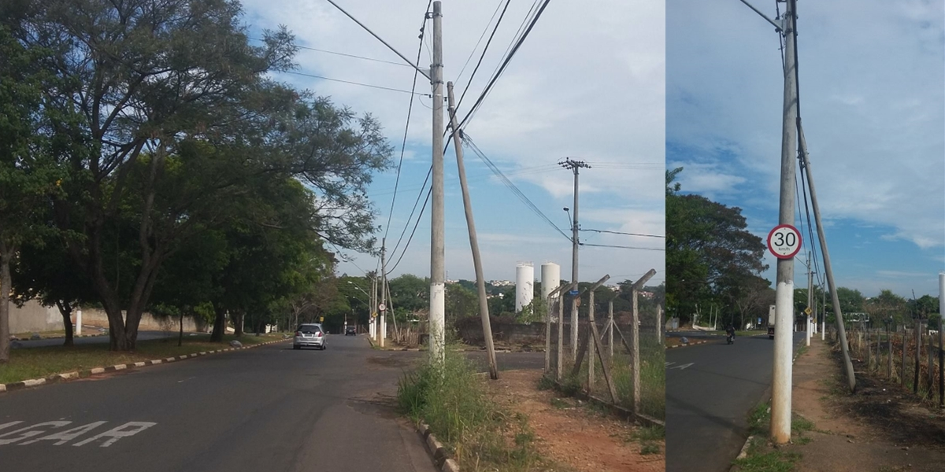

SALA DAS SESSÕES “VEREADOR SANTO RÓTOLLI”, aos 17 de junho de 2016

VEREADOR LUIS ROBERTO TAVARES

